МИКОЛАЇВСЬКИЙ НАЦІОНАЛЬНИЙ УНІВЕРСИТЕТ
ІМ. В.О. СУХОМЛИНСЬКОГО

КАФЕДРА ВІЙСЬКОВОЇ ПІДГОТОВКИ

ЗАТВЕРДЖУЮ
Завідувач кафедри військової підготовки
полковник (з)____________А.М.БАХТІН
«____»___________________ 2017 року.

МЕТОДИЧНА РОЗРОБКА
для проведення заняття
з навчальної дисципліни

СТРІЛЕЦЬКА ЗБРОЯ ТА ВОГНЕВА ПІДГОТОВКА
(найменування або шифр навчальної дисципліни)
Тема3. «Автомат(ручний кулемет Калашникова АК-74 (РПК-74). (штурмові гвинтівки “Форт-221”, “Форт-224”))»

спеціальність БОЙОВЕ ЗАСТОСУВАННЯ АЕРОМОБІЛЬНИХ ПОВІТРЯНОДЕСАНТНИХ), ГІРСЬКО-ПІХОТНИХ І МОРСЬКОЇ ПІХОТИ З’ЄДНАНЬ , ВІЙСЬКОВИХ ЧАСТИН , ПІДРОЗДІЛІВ
кваліфікація КОМАНДИР АЕРОМОБІЛЬНОГО ВЗВОДУ

Обговорено на засіданні
кафедри військової підготовки
____”_______________2017р.
Протокол №_____
Розробив:ст. викладач п-к (з) Лозовський М.О

м. Миколаїв 2017 р

Тема3. «Автомат (ручний кулемет) Калашникова АК-74 (РПК-74)»
Послідовність проведення занять та розрахунок часу:

№з/п | Найменування занять | Вид занять | Кількість годин | Місце проведення
1  2 | Заняття 1. Матеріальна частина автомату Калашникова (АК-74), ручного кулемету Калашникова (РПК-74), штурмових гвинтівок “Форт-221”, “Форт-224”)  Заняття 2. Робота механізмів і частин автомату Калашникова (АКС-74), ручного кулемету Калашникова (РПКС-74, штурмових гвинтівок “Форт-221”, “Форт-224”) | групове  самостійне | 2  3 | клас  клас
 | Всього | 8 годин

ІІ. Організаційно-методичні вказівки
1. Вивчення даної теми спрямоване на тверде засвоєння студентами основ внутрішньої і зовнішньої балістики,вміння застосувати їх на практиці,особливо під час організації бою.
2.Під час підготовки до проведення заняття викладач повинен керуватися робочою навчальною програмою, тематичним планом,приватною методикою, посібником «Методика вогневої підготовки механізованих підрозділів.»,настановами та вказівками завідувача кафедри військової підготовки.
3.Підготовку до занять здійснювати у складі навчальної групи в часи самостійної підготовки та самостійних занять студентів. Підсумком самостійної роботи викладача і студентів є повна готовність навчальної групи до практичної складової заняття..
4.В ході заняття після кожного відпрацьованого питання проводити розбір,а закінчити заняття загальним розбором,де довести студентам : ступінь засвоєння навчального матеріалу даного заняття та досягнення навчальної мети,індивідуальні оцінки за роботу студентів, питання які необхідно допрацювати студентам самостійно ,а також порядок підготовки до наступного заняття.

Заняття.1Матеріальна частина автомату Калашникова (АК-74), ручного кулемету Калашникова (РПК-74), штурмових гвинтівок “Форт-221”, “Форт-224”)

Вид заняття: групове заняття;
Час: 2 година;

Місце: клас.
Навчально - виховна мета
1. Вивчити призначення, бойові властивості, загальну будову, та роботу частин та механізмів АК-74:
2. Довести порядок неповного розбирання та складання автомату Калашникова АК-74.
3. Виховувати у навчаємих повагу та впевненість в зброї.
Навчальні питання і розподіл часу:
1. | Вступ | 8 хв.
2 | Основна частина
 | 1. Призначення та бойові властивості автомату Калашникова (АК-74), ручного кулемету Калашникова (РПК-74), штурмових гвинтівок “Форт-221”, “Форт-224”)  2. Загальна будова та принцип дії автоматики.  3. Розбирання та складання автомату(штурмових гвинтівок “Форт-221”, “Форт-224”) та ручного кулемета. | 30 хвилин  20 хвилин  15 хвилин
3. | Заключна частина
 | Підведення підсумків заняття, відповіді на запитання  (видача завдання для самостійної роботи) | 7 хв.
Навчально-матеріальне забезпечення: обладнання класу, навчальні плакати, стенди, мультимедійний пристрій та обладнання до нього література на кожного навчаємого. Автомат Калашникова АК-74 - один на двох,приладдя,плащ-намети-13шт,макет ударно – спускового механізму – 1 од.
Навчальна література
1. Настанова зі стрілецької справи.5,45 мм автомати Калашникова АК-74,АК-74Н, АКС-74, АКС-74Н,ручні кулемети Калашникова (РПК-74,РПКС-74, РПКС-74Н).,
2Рекомендації з організації і методики проведення занять з бойової підготовки в механізованих і танкових підрозділах .Київ,2012р
3.Методика вогневої підготовки механізованих підрозділів.К,2005.
4.Вогнева підготовка мотострілецьких підрозділів.М,В/видав.1989.
5.Посібник « Стрілецька зброя та вогнева підготовка.» .Л. О.Горчаков

Зміст заняття та методика його проведення
Готуючись до заняття, керівник повинен з’ясувати тему і вимоги навчальної програми. Після цього, вивчає положення статутів ЗСУ і вимоги наказів і директив Міністра оборони, Начальника Генерального штабу Збройних Сил України. Крім того, керівник заняття підбирає приклади чіткого виконання вимог статутів,настанов зі стрілецької зброї, використовуючи досвід служби в лавах Збройних Сил України.
Заняття переслідують мету одночасного навчання всієї групи.

Хід заняття.
І. Ввідна частина - 8 хвилин.
- Заслухати рапорт чергового взводу;
- Перевірети наявність навчаємих і готовність мат. забезпечення,
- Провести опитування з раніше вивченої теми;
- Оголосити тему та мету заняття.
- .
II.Основна частина - 70 хвилин.
Перше навчальне питання. Призначення та бойові властивості автомату Калашникова (АК-74), ручного кулемету Калашникова (РПК-74).
Довести студентам ,що 5,45 мм автомат, ручний кулемет Калашникова є індивідуальною зброєю стрілецького відділення. Він призначений для знищення живої сили противника та ураження вогневих засобів противника. Для ураження противника у рукопашному бою до автомата прикріплюється штик-ніж.
Для стрільби з автомата (кулемета) застосовуються патрони із звичайними (із сталевим осердям) та трасуючими кулями. З автомата (кулемета) ведеться автоматичний або одиничний вогонь.
Автоматичний вогонь є основним видом вогню. Подача патронів при стрільбі відбувається з коробчатого магазину місткістю: в автомата - на 30 патронів, у кулемета - на 45 патронів. Магазини автомата (кулемета) взаємозаміні.
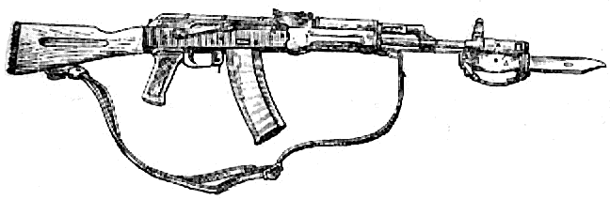
Мал.1 Автомат Калашникова АК-74

Бойові характеристики.
Характеристика | 5,45мм АК-74 | 5,45мм РКК-74 | 7,62мм  АКМ | 7.62мм  РКК
1. Калібр (мм) | 5,45 | 5,45 | 7,62 | 7,62
2. Прицільна дальність стрільби (м) | 1000 | 1000 | 1000 | 1000
3. Найдійовіший вогонь (м) | 500 | 600 | 400 | 800
4. Дальність прямого пострілу  - по нерухомій цілі (м)  - по рухомій цілі (м) | 440  625 | 460  640 | 350  525 | 365  540
5. Темп стрільби (технічна швидкострільність) (постр./хв.) | 600 | 600 | 600 | 600
6. Бойова швидкострільність (постр./хв.)  - Чергами  - Одиничним | 100  40 | 150  50 | 100  40 | 150  50
7. Вага із зарядженим магазином (кг) | 3,6 | 5,46 | 3,6 | 6.8 (75п)  5,6 (40п)
8. Вага магазину (місткість магазину) (кг) | 300 (30) | 460 (45) | 330 (30) | 900 (75)  200 (40)
9. Вага штик-ножа (г) | 490 | - | 450 | -
10. Початкова швидкість кулі (м/с) | 900 | 960 | 715 | 745
11. Убивча дальність кулі (м) | 1350 | 1350 | 1500 | 1500
12. Гранична дальність польоту кулі (м) | 3150 | 3150 | 300 | 300
1З. Вага патрона (г) | 10,2 | 10,2 | 16,2 | 16,2
14. Вага кулі (г) | 3,4 | 3,4 | 7,9 | 7,9
15.Боєкомплект | 180 | 450 | 120 | 300

Мал.2 Штурмова гвинтівка “Форт-221
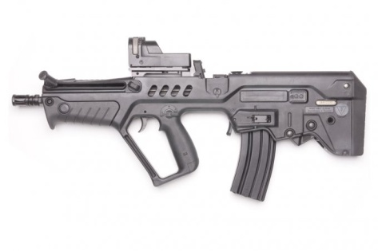
Технічні характеристики
Калібр, мм | 5,56х45
Загальна довжина, мм | 645
Висота, мм | 300
Ширина, мм | 92
Довжина ствола, мм | 375
Вага з порожнім магазином, кг | 3,9
Вага зі спорядженим магазином,кг | 4,3
Місткість магазину | 30
Початкова швидкість польоту кулі, м/с | 890
Темп стрільби (постр./хв.) | 500-1000
Прицільна дальність, | 500
Гвинтівка скомпонована по системі “Буллпап”, що дозволило значно знизити габарити зброї, не зменшуючи довжину ствола.
Зброя може бути укомплектована тактичним ліхтарем, лазерним ціле вказівником, оптичним прицілом з 3-х або 4-х кратним збільшенням, прибором нічного бачення.
“Форт-221” була прийнята на озброєння Управлінням державної служби охорони, Державної прикордонної служби, Служби зовнішньої розвідки, МВС України .
Мал.3 Штурмова гвинтівка “Форт-224
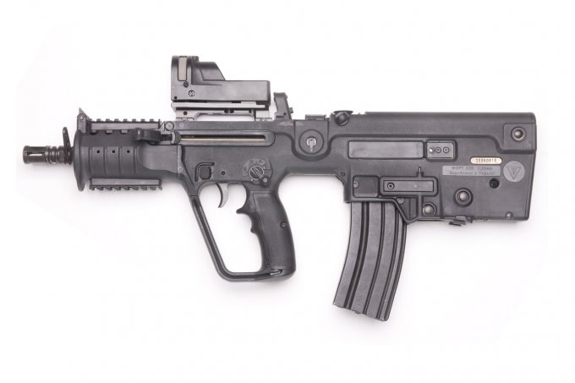
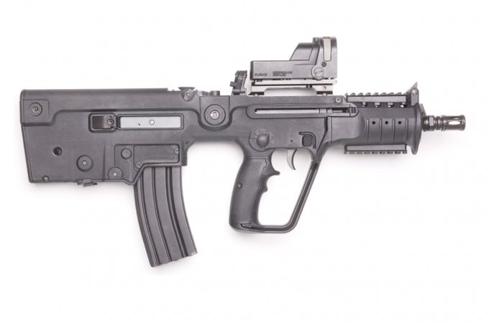
“Форт-224” – укорочена модифікація штурмової гвинтівки “Форт-221” калібру 5,56х45 мм, призначена для бійців спецпідрозділів.
Зразок може бути укомплектований тактичним ліхтарем, лазерним ціле вказівником, оптичним прицілом з 3-х або 4-х кратним збільшенням, приладом нічного бачення.
“Форт-224” прийнято на озброєння Управлінням державної служби охорони, Державної прикордонної служби, Служби зовнішньої розвідки, Міністерством внутрішніх справ України

Тактико-технічні характеристики

Калібр, мм | 5,56х45
Принцип дії | дія газів на головку поршня
Загальна довжина, мм | 585
Висота, мм | 300
Ширина, мм | 82
Довжина ствола, мм | 330
Вага з порожнім магазином, кг | 3,6
Вага зі спорядженим магазином,кг | 4,0
Місткість магазину | 30
Початкова швидкість польоту кулі, м/с | 860
Темп стрільби (постр./хв.) | 700-1000

Основні переваги штурмових гвинтівок “Форт-221” і “Форт-224”, в порівнянні з іншою зброєю:

збільшена ударостійкість;

відсутність необхідності попередньо налаштовувати гвинтівку перед використанням (завжди готова до бою);

комфортність використання;

розташування тилового центру ваги близько до тіла оператора (зручне тримання і прицілювання під час руху);

можливість право і лівостороннього використання гвинтівок;

високоточна система прицілу.

Друге навчальне питання. Загальна будова та принцип дії автоматики автомату АК-74.
При викладені загальної будови акцентувати питання основних частин автомату.
Автомат Калашникова складається з наступних частин та механізмів:
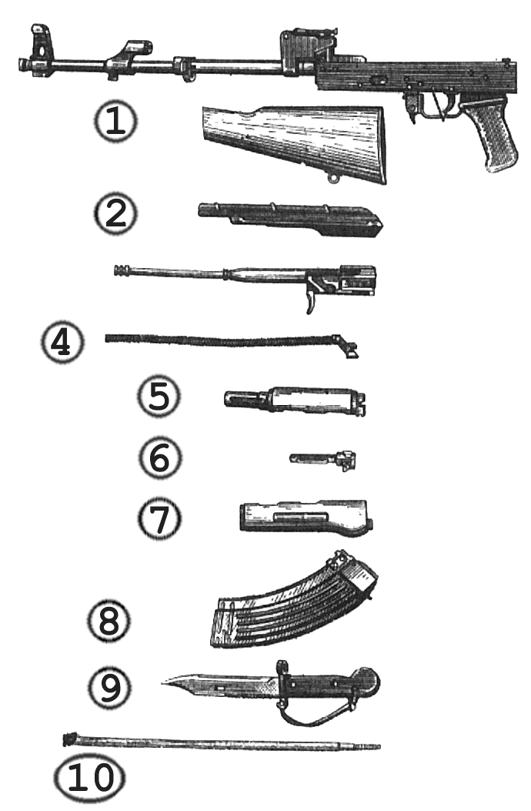
- ствола із ствольною коробкою, прицільним пристроєм та прикладом і пістолетної рукоятки (1);
- кришки ствольної коробки (2);
- затворної рами з газовим поршнем (3);
- затвора (6);
- поворотного механізму (4);
- газової трубки зі ствольною накладкою (5);
- ударно-спускового механізму;
- цівки (7);
- магазина (8);
- штика-ножа (9).
Крім того, в автомата є дуловий гальмо-компенсатор, а у кулемета - полум’ягасник та сітка. До комплекту автомата входить:
- приладдя;
- ремінь;
- сумка для магазинів.
Довести, що автоматична дія автомата базується на використанні порохових газів, що відводяться від каналу ствола до газового поршня затворної рами.
При пострілі частина порохових газів, які слідують за кулею, спрямовує через отвір в стінці ствола в газову камеру, тисне на передню стінку газового поршня та відкидає поршень та затворну раму із затвором в заднє положення. При відході назад затвор відчиняє канал ствола, витягує з патронника гільзу та викидає її назовні, а затворна рама стискує поворотну пружину та зводить курок /ставить його на взвод автоспуску/.
В переднє положення затворна рама із затвором повертається під дією поворотного механізму, затвор при цьому досилає наступним патрон з магазину в патронник та зачиняє канал ствола, а затворна рама виводить виступ /шептало/ автоспуску з-під зводу автоспуску курка.
Запирання затвору здійснюється його поворотом вправо та заходженням бойових виступів затвора за бокові упори ствольної коробки.
Якщо перевідник установлений на автоматичний вогонь, то стрільба буде продовжуватись до тих пір, поки натиснутий спусковий гачок та в магазині є патрони.
Якщо перевідник установлений на одиничний вогонь, то при натисненні на спусковий гачок відбудеться тільки один постріл; для виконання наступного пострілу необхідно відпустити гачок та знову натиснути на нього

Третє навчальне питання Розбирання та складання автомату АК-74 (ручного кулемету РПК-74.)
Вказати,що розбирання автомата може бути повним і неповним.
Неповне розбирання автомата - для чищення, змащування та огляду автомата.
Повне - для чищення при значному забрудненні автомата, після перебування його під дощем або в снігу, при переході на інше мастило і для ремонту. Занадто часте розбирання автомата шкідливе, тому що прискорює зношення частин та механізмів.
Розбирається і складається автомат на столі або на чистій підстилці. Частини і механізми складати в порядку розбирання, поводитись з ним обережно, не класти одну частину на іншу, не прикладати зайвих зусиль, не робити різних ударів. При складанні автомата звірити номера на його частинах: в кожного автомата номери на ствольній коробці повинні співпадати з номерами на газовій трубці, затворній рамі, затворі, криниці ствольної трубки.

2.1.Порядок неповного розбирання автомата.
При вивченні неповного розбирання автомату звернути увагу на застосування мнемонічеого правила.Висловлювання «МАГ-ПЕН-ШОМП»
1. Відокремити магазин.
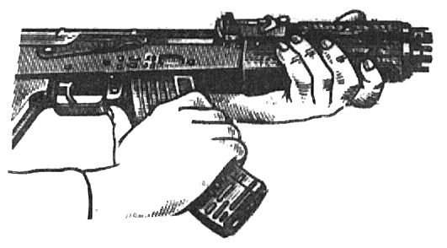
2. Перевірити, чи немає патронів в патроннику.
3. Вийняти пенал з приладдям.
4. Відокремити шомпол.
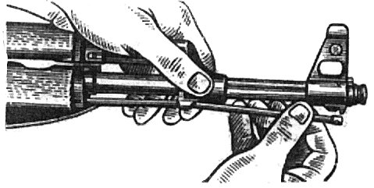
5. Відокремити у автомата дуловий гальмо-компенсатор, а у кулемета - полум'ягасник.
6. Відокремити кришку ствольної коробки.
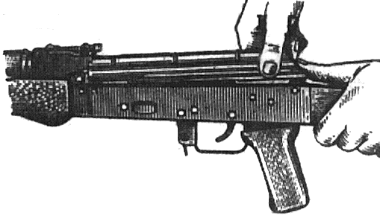
7. Відокремити поворотний механізм.
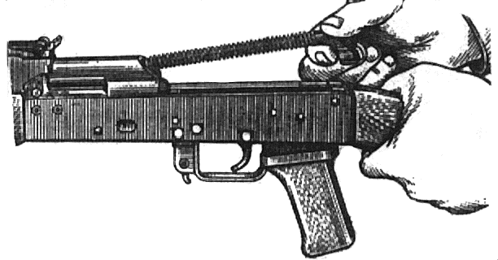
8. Відокремити затворну раму із затвором.
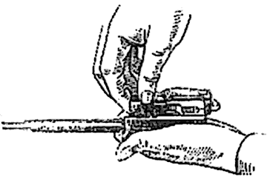
9. Відокремити затвор від затворної рами.
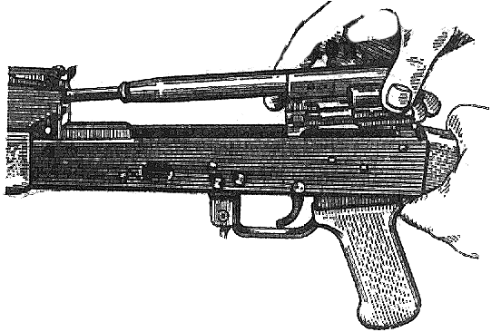
10. Відокремити газову трубку зі ствольною накладкою.
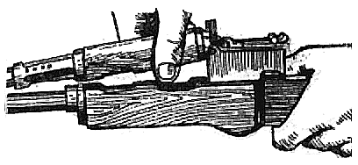
Порядок складання автомата після нерівного розбирання.
Довести,що збирання автомату виконується у зворотній послідовності.
- Приєднати газову трубку зі ствольною накладкою;
- Приєднати затвор до затворної рами;
- Приєднати затворну раму із затвором до ствольної коробки;
- Приєднати поворотний механізм;
- Приєднати кришку ствольної коробки;
- Спустити гачок з бокового зводу та поставити на запобіжник;
- Приєднати у автомата дулове гальмо/компенсатор, у кулемета -полум’ягасник;
- Приєднати шомпол;
- Укласти пенал у гніздо прикладу;
- Приєднати магазин до автомата.

Заключна частина -5 хвилин.
Нагадати тему заняття вказати як досягнута мета . Оголосити оцінки опитаним. Від мітити відповіді кращих студентів. Вказати недоліки та порядок їх усунення .. Вказати час та місце проведення наступного заняття. Дати завдання на самопідготовку

Питання самоконтролю
1.Розкрийте призначення автомата Калашникова.
2.Перерахуйте основні характеристики автомата Калашникова АК-74.
3.Скільки основних частин має автомат Калашникова АК-74.
4.Розкрийте основні відмінності в конструкціях автомату та ручного кулемету Калашникова.
5.За яким мнемонічним правилом виконується неповне розбирання автомата.

Заняття.2. Робота механізмів і частин автомату Калашникова (АКС-74), ручного кулемету Калашникова (РПКС-74.
Вид заняття: самостійна робота
Форма роботи: письмова (конспект у зошиті);
Час: 2 години;
Література:
1. Вогнева підготовка, К., 2009, В.Хромченко, с.167-172.
2. Огневая подготовка-М.Воениздат 1988, с.З-4
3. Стрілецька зброя і вогнева підготовка.горчаков.с98-100.
Завдання: з’ясувати положення настанови зі стрілецької зброї та законспектувати
1.Класифікація вогнепальної зброї, її якості та загальний принцип будови . Види сучасної стрілецької зброї, визначення та призначення
2.Робота механізмів і частин автомату Калашникова (АКС-74), ручного кулемету Калашникова (РПКС-74), під час ведення автоматичного, та одиночного вогню

Зміст навчальних питань: Перше навчальне питання. Класифікація вогнепальної зброї , її якості та загальний принцип будови . Види сучасної стрілецької зброї, визначення та призначення. Розяснення навчального розпочати з визначення вогнепальної зброї.
Вогнепальною-називається зброя у якій елемент ,що вражає ціль доставляється до неї за рахунок енергії що виникає від згорання вибухової речовини.
Стрілецькою зброєю – називається зброя, яка стріляє кулею, снарядом малої ваги. (Калібр стрілецької зброї до 20 мм.).
Артилерійською зброєю – називається зброя, яка стріляє кулею, снарядом великоїваги. (Калібр стрілецької зброї до 20 мм.).
Всій вогнепальній зброї властиві наступні якості: .могутність стрільби, могутність артилерії (для артилерії), .маневреність,.надійність і простота будови,.Економічність.,
балістичні якості зброї.
Частковими якостями зброї називають ті котрі визначають призначення даного виду зброї і характеризують даний зразок (автомат, кулемет, ПТ гармата та інші ).
Ці якості викладені в настановах та керівництвах з кожного виду зброї :
1.Могутність стрільби – вимірюється кількістю енергії снарядів (куль) які попали в ціль у одиницю часу.
2.Могутність артилерії – дальнобійність , кучність бою, влучність, крутизна траєкторії, скорострільність і могутність снарядів у цілі.
3.Маневреність – зручність транспортування його на марші, застосування на будь-якій місцевості, можливість ведення гнучкого вогню.
«Гнучкий вогонь» - можливість ведення вогню по цілям, що займають будь-яке положення по відношенню до зброї – швидкість відкриття вогню та переносу вогню 4.Надійність – безвідказність, міцність деталей, безпека, «живучість»- протяжність роботи, простота у звернені і легкість в навчанні по володінню цією зброєю.
5.Економічність – характеризується його ціною і досягається простотою будови його деталей та механізмів, дешевизною його виготовлення, застосуванням стандартних та уніфікованих матеріалів.
6.Балістичні якості – кучність боя, V۪ ; убійна та пробивна якість кулі (снаряда).

1.1.Загальний принцип будови вогнепальної зброї
Довести що кожен вид вогнестрільної зброї включає :
1.Ствол 2.Снаряд 3.Бойовий заряд

Ствол – являє собою міцну сталеву трубу, що запирається з однієї сторони (кінця) затвором.
Нарізна частина
Зарядна
камора

Затворне гніздо
Казенна частина середня частина дульна частина
- Затворне гніздо
- Зарядна камора (патронник)
- Нарізна частина
Для міцності артилерійські стволи виготовляють не з однієї, а із двух-трьох сталевих труб, котрі одягнуті (надіті) одна на другу у гарячому або холодному стані (вираз – скреплені стволи).
У реактивної зброї ствол відкритий з обох сторін і , зберігаючи своє основне призначення – направлення польоту снаряду, слугує також для відведення назад через казенну частину порохових газів, що витікають із реактивних снарядів у момент пострілу.
Канали стволів бувають нарізні та гладкі . Нарізи каналів стволів придають снаряду обертальний рух навколо своєї осі. Цей обертальний рух забезпечує стійкість снаряду у польоті в повітрі (АКМ – 3000 об/с, СН – 300-600 об/с).

Принцип роботи вогнепальної зброї
Для виконання пострілу снаряд і бойовий заряд поміщується у ствол (казенну частину) зброї, спеціальним механізмом виконується запалювального капсульного складу і бойового заряду і снаряд під дією порохових газів викидається із ствола.
Для виконання наступного пострілу необхідно виконати операцію перезарядження, тобто видалити стріляну гільзу та вкласти новий патрон в патронник.
Операція перезаряджання включає операції
І Відпирання затвора – розчеплення затвора зі стволом ;
ІІ Відкривання затвора – відділення затвора від ствола ;
ІІІ Екстракція - вилучення і викидання стріляної гільзи ;
ІV Подача патрона – подача (вкладування) нового патрона в патронник;
V Закривання затвора – закривання ствола затвором;
VІ Запирання затвора – зчеплення затвора зі стволом

1.2. Види сучасної стрілецької зброї, визначення та призначення.
Розкриття питання розпочати з визначення видів зброї. Револьвер (від англ. гєуоіує - обертатися) - це особиста багатозарядна неавтоматична стрілецька зброя з обертовим барабаном, призначене для поранення супротивника на відстані до 100 м.
Поява револьверів відноситься до XIV в. З появу в першій половині XX в. самозарядних пістолетів, револьвери поступово утратили своє значення і були зняті з озброєння армій. Однак, завдяки своїй високій надійності і постійній готовності до застосування, у поліції, спецпідрозділах, а також для спортивної стрільби револьвери використовуються і дотепер.
Калібр бойових револьверів складає 7,62-11,56 мм, маса - 0,7 - 1,3 кг, ємність барабана 5-7 патронів, скорострільність 6-7 пострілів за 15-20 секунд.
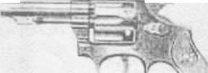
Пістолет (франц. різіоіеі) є особистою вогнепальною зброєю , призначеною для поразки супротивника на відстані до 50-70 м (окремі зразки - до 200 м). Сучасні пістолети, як правило, самозарядні. Деякі зразки можуть вести автоматичний вогонь. Для підвищення стійкості при стрільбі і такі моделі мають префіксальний плечовий упор, а також пристосовані для кріплення жорсткий (дерев'яної чи пластмасовий) чи приклада, оснащені додатково .

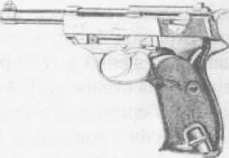
Пістолет- кулемет - це індивідуальна вогнепальна автоматична зброя, спроектована під пістолетний патрон. Він поєднує у собі портативність пістолета з безупинним кулеметним вогнем. Перший зразок пістолета-кулемета створений італійцем А. Ревеллі в 1915 р. Широке застосування вони одержали в роки другої світової війни. В даний час на озброєнні спеціальних підрозділів, МВС, поліції,
повітрянодесантних військ, екіпажів бойових машин і ін.
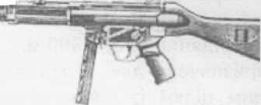
Автомат (від грецького аиіотаіоз - самодіючий) - це індивідуальна автоматична стрілецька зброя, призначена для поразки живої сили супротивника. Вперше автомат створив у Росії в 1916 р. В.Г. Федоров.
Для ведення рукопашного бою до автомата приєднується багнет-ніж. Сучасні автомати мають калібр 5,45-7,62 мм, масу 2,5-4,5 кг, темп стрільби 600 постр./хв і більше, дальність дії вогню до 400-600м, прицільну дальність до 1000-1200 м.
Автомати розроблені під патрон, що займає проміжне положення між пістолетним і гвинтівковим патроном, а також під малоімпульсний патрон малого калібру. Зі створенням бойової малокаліберної зброї різниця між автоматом і автоматичною гвинтівкою практично зникла.
У ряді країн подібні зразки стрілецької зброї називають штурмовими гвинтівками.
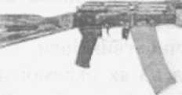
Гвинтівка - це індивідуальна стрілецька зброя з гвинтовою нарізкою в каналі ствола, призначена для поразки супротивника вогнем, багнетом і прикладом.
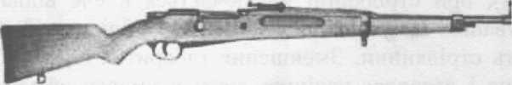

Автоматична гвинтівка
Після другої світової війни в основному використовуються автоматичні гвинтівки й карабіни. Є також снайперські і спортивні гвинтівки. В автоматичній гвинтівці передбачене ведення як автоматичного вогню, так і одиночної стрільби. У
порівнянні з неавтоматичною (магазинною) вона має більш високу скорострільність, забезпечує меншу стомлюваність стрільця і зручність спостереження за цілями. Перший проект такої зброї був запропонований у 1863 р. американцем Р. Пілоном. У Росії перша неавтоматична гвинтівка була створена Д. А. Рудницьким у 1886 р.
Автоматичні гвинтівки під малокаліберний малоімпульсний патрон мають масу З - 4 кг, темп стрільби 650 в/м (пострілів у хвилину), бойову скорострільність 30 -200 в/м, ємність магазина 20-50 патронів, прицільну дальність стрільби 300-800 м. У гвинтівках нормального калібру використовується більш могутній патрон, вони важче на 1-2 кг і менш точні при автоматичній стрільбі.
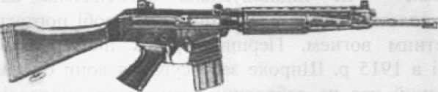
Із самозарядної гвинтівки стрільба ведеться тільки одиночними пострілами. Вона має масу 4-4,5 кг, бойову скорострільність ЗО - 60 в/м, ємність магазина 10-20 патронів, прицільну дальність стрільби 500-1300 м.
Снайперські гвинтівки призначені для ведення високоточної стрільби по найбільш важливим одиночним цілям із використанням оптичного прицілу. При стрільбі вночі застосовується нічний приціл, чи підсвіт прицільної марки оптичного прицілу. Снайперські гвинтівки можуть бути неавтоматичними, магазинними і самозарядними. Для стрільби застосовуються, як правило, спеціальні снайперські патрони з поліпшеною балістикою.
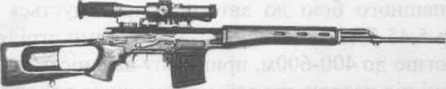
Снайперська гвинтівка
Карабін (від франц. сагаЬіпе) - це полегшена й укорочена гвинтівка чи рушниця. Використовувався для озброєння переважно особового складу кавалерії й артилерії. Уперше він з'явився в XIV в. Розрізняють гладкоствольні і нарізні карабіни, магазинні й автоматичні. їхня маса складає 2,5-3,5 кг, бойова скорострільність 10-40 в/м, ємність магазина 5-10 патронів, прицільна дальність стрільби - 1000 м.
Кулемет - це автоматична стрілецька зброя для стрільби зі спеціальної опори (верстата, сошок), призначене для поразки кулями наземних, повітряних і надводних цілей.
Конструктивно автомати, автоматичні гвинтівки і карабіни виконуються за класичною схемою буллап, немає приклада як окремої деталі. Затильник приклада розміщається на тильній частині стовбурної коробки. Рукоятка керування вогнем знаходиться перед магазина. Така схема дозволяє зменшити габарити зброї при тій же довжині ствола. Завдяки тому, що вісь каналу ствола проходить через точку опори зброї (плече стрілка), при стрільбівиключається плече віддачі, властива зброї класичного компонування. Це усуває передумови для "підскіку" зброї при пострілі і підвищує кучність стрільби. Зменшення габаритів зброї забезпечує зручність його транспортування і дозволяє успішно діяти в умовах обмеженого простору (у бойовій машині, у будинку, траншеях і т.д.).
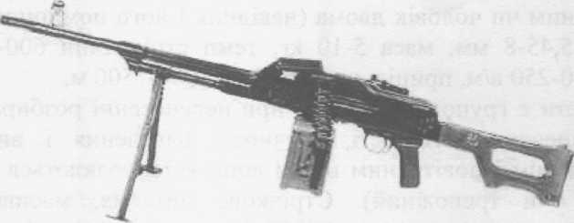

Перший кулемет був винайдений у 1883 р. американцем Х.С. Максимом. Своїмзовнішнім виглядом він нагадував артилерійське знаряддя. живлення патронами здійснювалося за допомогою полотняної стрічки. Для охолодження ствола використовувалася вода, що заливається в кожух, усередині якого знаходився ствол. Уперше в бойових діях кулемет був застосований в англо-бурській війні 1899-1902 р., де показав досить високу бойову ефективність. На початку XX в. з'явилися ручні кулемети, а в 1918 р. - крупнокаліберні. Станкові і ручні кулемети широко застосовувалися в роки першої і другий світових воєн. Після другої світової війни на озброєння армій надійшли нові кулемети з високими бойовими характеристиками.
Дія автоматики більшості сучасних кулеметів засновано на використанні енергії віддачі ствола чи на відводі порохових газів через отвір у стінці ствола. Постачання патронами здійснюється зі стрічки магазина. Стрільба може вестися короткими (до 10 пострілів), довгими (до 30 пострілів) чергами і безупинно. Охолодження ствола, як правило повітряне. Живучість деяких кулеметів забезпечується заміною розігрітого при стрільбі ствола на запасний, що входить у комплект. У залежності від способу (місця) використання, пристроїв і призначення кулемети, поділяються на ручні (на сошках), станкові, крупнокаліберні піхотні, зенітні, танкові, бронетранспортерні, казематні, корабельні та авіаційні. У якості зенітних, танкових, бронетранспортерних і корабельних звичайно, використовуються піхотні кулемети, що мають великий спектр тактичного застосування.
Єдиний кулемет дозволяє вести стрільбу як із сошок, так і з верстата. Стоїть на озброєнні аеромобільних (піхотних, мотопіхотних) взводів і рот. Калібр єдиних кулеметів 6,5-8 мм, маса 9-15 кг (17-27 кг із верстатом), темп стрільби 500-1300 в/м, бойова скорострільність 100-300 постр/хвил, ємність стрічки 50-250 патронів, прицільна дальність 1000-2000 м.
Крупнокаліберні кулемети застосовуються для поразки повітряних і легкоброньованих наземних і морських цілей. Вони стоять на озброєнні аеромобільних (піхотних, мотопіхотних) підрозділів. Крім того, вони можуть встановлюватися на танках, бронетранспортерах, літаках вертольотах і кораблях, їх калібр 9-14,5 мм, маса 28-50 кг, темп стрільби 400-600 постр/хв, бойова скорострільність 100-150 постр/хв, дальність ефективної стрільби до 2000 м.
крупнокаліберні кулемети,що використовуються в якості зенітних, застосовуються з універсальних установок (зенітних, турельних), що забезпечують великі кути підвищення (до 90 градусів) і круговий обстріл, із використанням для наведення зенітних прицілів (ракурсних і коліматорних).
Стрільба з ручних кулеметів ведеться із сошок з упором приклада в плече. Обслуговуються одним чи двома чоловіками(навідник і його помічник). Калібр ручних кулеметів складає 5,45-8 мм, маса 5-10 кг, темп стрільби 600-750 постр/хв, бойова скорострільність 150-250 постр/хв, прицільна дальність 1000-1500 м.

Станкові кулемети є груповою зброєю, при перенесенні розбираються на кілька частин. Для забезпечення стійкості, зручності наведення і високої влучності стрільби по наземним і повітряним цілям вони встановлюються на спеціальному верстаті (колісний чи треножний). Стрічкове живлення, масивні стволи, їх охолодження дозволяють одержати високу бойову скорострільність (250-300 постр/хв) і вести безупинну інтенсивну стрільбу (до 500 пострілів) без зміни ствола на дальність дійсного вогню (до 1000 м). Калібр станкових кулеметів 6,5-8 мм, маса до 15-20 кг (до 40-65 кг із станком), темп стрільби 500-700 постр/хв, прицільна дальність до 3000 м.
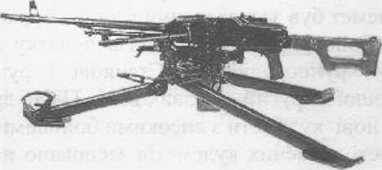
3.Класифікація стрілецької зброї за принципом дії автоматики та призначенням.
Вогнепальна зброя ділиться на два види: на - артилерійську зброю — зброю, що стріляє снарядом і має велику вагу снаряда й калібр від 20 мм та більше;
- стрілецьку — зброю,яка стріляє кулею або снарядом малої ваги, з калібром менше 20 мм.
Стрілецька зброя - це зброя для стрільби кулями або іншими вражаючими елементами. Найбільш масова з усіх видів зброї.
У цей час склалася наступна класифікація стрілецької зброї:
за калібром - малого (до 6,5 мм), нормального (від 6,5 до 9,0 мм) і великого (від 9,0 до 14,5 мм);
- за призначенням- бойова, пристрілочна, навчальна, спортивна й мисливська;
- за способом керування і утримання - револьвери, пістолети, пістолети-кулемети, автомати, гвинтівки, карабіни, кулемети й гранатомети;
- за джерелом вражаючого елемента - вогнепальна, пневматична;
- за способом використання - ручна, утримується при стрільбі безпосередньо стрільцем, і станкова, застосовується зі спеціального верстата або установки;
- за способом обслуговування в бою - індивідуальна і групова;
- за ступенем автоматизації - неавтоматична, самозарядна й автоматична;
- за кількістю стволів - одно-, двох- і багатоствольна;
- за конструкцієюстволів - нарізна й гладкоствольна.
Довести,що найбільший інтерес представляє класифікація по способу керування і утримання, тому що вона визначає види вогнепальної зброї.

Вивчення класифікації автоматичної зброї по класам: а) використання енергії віддачі; б) використання часткового тиску парових газів; в) використання сили врізання кулі в нарізи каналу стволу

Автоматична зброя ділиться на три класи:
- використання віддачі зброї;
- використання часткового тиску порохових газів;
- використання сили врізання кулі в нарізи. Системи з рухливим вперед стволом, що працюють силоміць врізання кулі в нарізи.
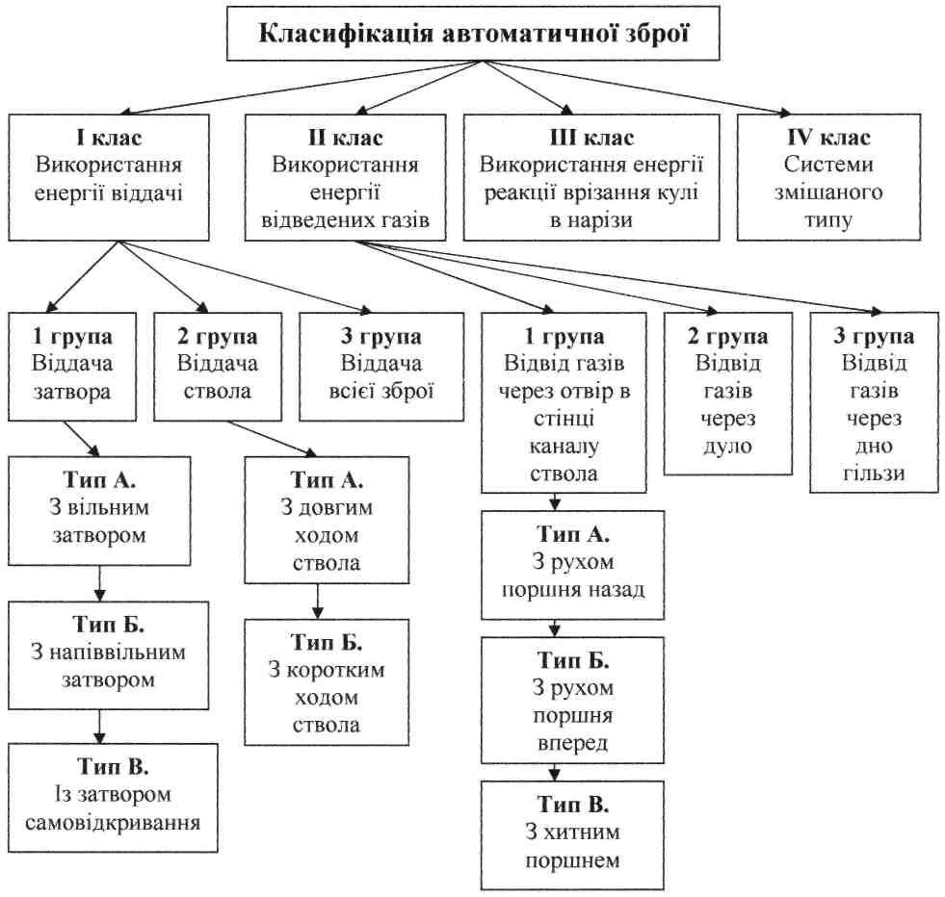
Перший клас. Використання віддачі зброї.
Перший клас, у свою чергу, може бути підрозділений на три підкласи: перший - використання віддачі одного затвора; другий - використання віддачі затвора зі стволом; третій використання віддачі всієї зброї.
До першого підкласу належать системи з нерухомим стволом, що працюють безпосереднім тиском порохових газів на затвор; до другого -системи, що працюють віддачею рухливого ствола; до третього системи з нерухомим стволом і повзуном.
Перший підклас, залежно від мір, що сповільнюють відкидання затворів, має, у свою чергу, різні підрозділи, перераховані нижче під літерами А, Б і В.

А. Системи без зчеплення затвора
Автоматичний пістолет Браунінга (мал.1 і 2). У каркас пістолета А вгвинчений нерухомий ствол Б. Затвор В, що становить одне ціле із зовнішнім кожухом пістолета, що облягає ствол, нічим не зчеплений зі стволом - він прилягає до заднього обріза лише під тиском спіральної пружини Г, що впирається одним кінцем у нерухомий каркас А пістолета, а іншим - в особливу трубку Д, з'єднану з рухливим кожухом В. При пострілі тиск порохових газів через дно гільзи на передній обріз затвора відкидає його назад, відбувається екстрактировання гільзи, взведення курка і стискання пружини Г. Стисла пружина повертає потім кожух у первісне положення. Уповільнення у відкиданні затвора назад залежить лише від ваги (інерції) частин, що відкидають, від сили тертя при відкиданні і сили поворотної пружини.
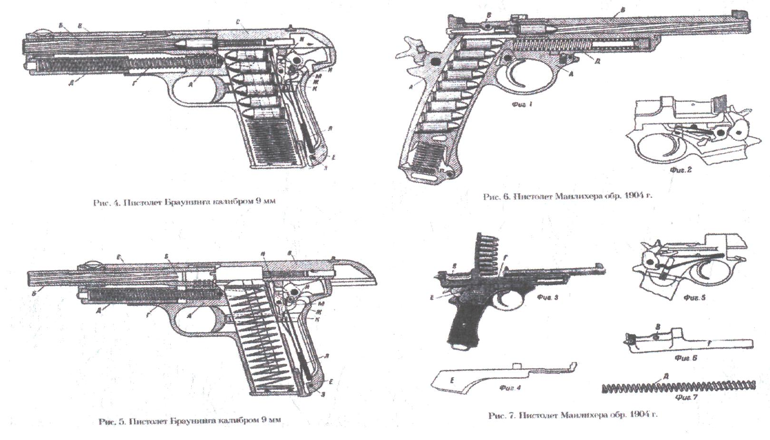
Пістолет Манлихера (мал. 6 і 7). Пристрій, подібне до пістолета Браунінга, з тією лише відмінністю, що затвор В (фіг. 6) не має кожуха, що облягає ствол, а замість нього є лише нижній приплив Г, слугує приміщенням для поворотної пружини Д (фіг. 1 і 7). Затвор рухається по пазах каркаса А и у відкинутому назад положенні (фіг. 3) стискає цю пружину. Частини спускового механізму (фіг. 2) розташовані на лівій стороні каркаса, бойова ж пружина - на правій (фіг. 5) і покриті по обидва боки однією покришкою Е (фіг. 4).
Системи без зчеплення описаного вище пристрою застосовні головним чином для зразків зброї з невеликим порівняно тиском порохових газів, а також з короткими стволами, де куля швидко залишає ствол інакше при більших тисках можна побоюватися випадків розриву гільз із проривом порохових газів у затвор, ушкодженням зброї та поранення стрілка. Системи без зчеплення через це застосовуються головним чином для пістолетів або для пістолетів-кулеметів (пістолетні патрони з малим зарядом пороху і пістолетні короткі стволи), причому найпоширеніші системи їх (Браунінга всіх трьох зразків) мають значно збільшену вагу затвора, що становить одне ціле із зовнішнім кожухом, що сповільнює швидкість його відкидання назад. Головна вигода такої зброї - простота пристрою. До таких систем відносяться пістолети Бергмана, Манліхера, Штейера, Веблея, Маузера, Кольта та ін.

Б. Системи із вкладишем, що затримує в перший момент відкидання затвора
Система Томсона (мал. 9)
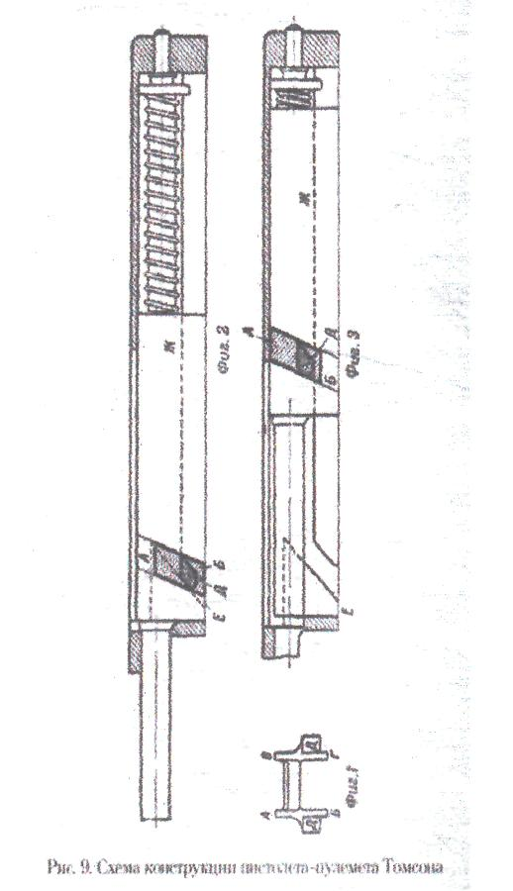
Прагнення затримати відкидання затвора, щоб попередити прорив газів і можна було застосувати більше сильні патрони з урахуванням недоліків у конструкції кулемета Бріксіа, мало як наслідок поява зразків зброї з різними затримуючий затвор пристосуваннями, заснованими на терті. Прикладом може служити система Томсона, розроблена для сильних патронів калібром 11,43 мм. У цій системі між затвором та опорною площиною коробки міститься бронзовий вкладиш, уповільнене висування якого при пострілі нагору під дією тиску газів через дно гільзи на обріз затвора затримує в перший момент його відскоку назад.
Вкладиш має вигляд вилки АБВГ (фіг. 1), бічні площини якої рухаються в похилі (під кутом в 70 градусів до осі) пазах затвора (фіг. 2); на зазначених бічних площинах вилки є косі виступи Д, які входять, у свою чергу, у відповідні похилі пази Е основної рами, простроганні під кутом 45 градусів, причому ці пази переходять у поздовжні Ж. Тиск порохових газів через дно гільзи на затвор прагне відкинути останній назад, причому в перший момент розвитку найбільшого тиску порохових газів вилка не може мати рух нагору внаслідок занадто великого коефіцієнта тертя; той же тиск газів на передню частину затвора, передане на косі виступи вилки, що перебувають у похилих пазах під кутом 45 градусів до основної рами, змушує пересуватися вилку нагору по цих похилих пазах, що й буде мати місце в момент, що безпосередньо випливає за розвитком найбільшого тиску порохових газів. Коли вкладиш піднімається нагору, його виступи переходять у поздовжні пази Ж основної рами, затвор звільняється і відкидається назад, викидаючи стріляну гільзу та стискаючи поворотну пружину (фіг. 3).
В. Системи зі зчепленням затвора
Системи ці розділяються на дві підгрупи: а) зі зчепленням за допомогою бойових виступів, б) з важільним зчепленням.
а) Системи зі зчепленням за допомогою бойових виступів. Прикладом зразків зброї цієї підгрупи може служити автоматична гвинтівка системи Машихера (мал. 10). Стрілянина з таких зразків зброї вимагає осаленних патронів для одержання легкості екстракції.
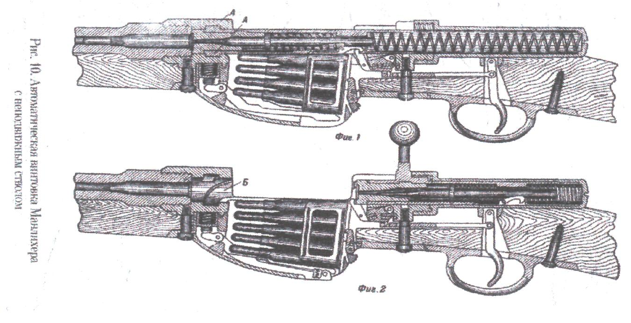
б) Системи з важільним зчепленням. Прикладом зразків зброї, що ставляться до цієї підгрупи, може служити кулемет Шварцлозе (мал. 11 та 12). Ствол нерухомий - закритий затвором, зчепленим з коробкою, у якій він рухається, у крапці А за допомогою двох шарнірних тяг А Б и БВ. Тиск порохових газів через дно гільзи на затвор прагне відкинути його назад; тому що вісь шарніра А з'єднана з нерухомим коробом кулемета, то одночасно з рухом затвора починає відбуватися розгортання тяг (фіг. 2 та 3); на цих фігурах затвор показаний у своєму крайнім заднім положенні. Розгортання тяг затримує відкидання затвора, причому куля встигає покинути канал ствола ще в початковій стадії відходу затвора в момент початку розгортання тяг. Стисла поворотна пружина повертає потім затвор у первісне положення.
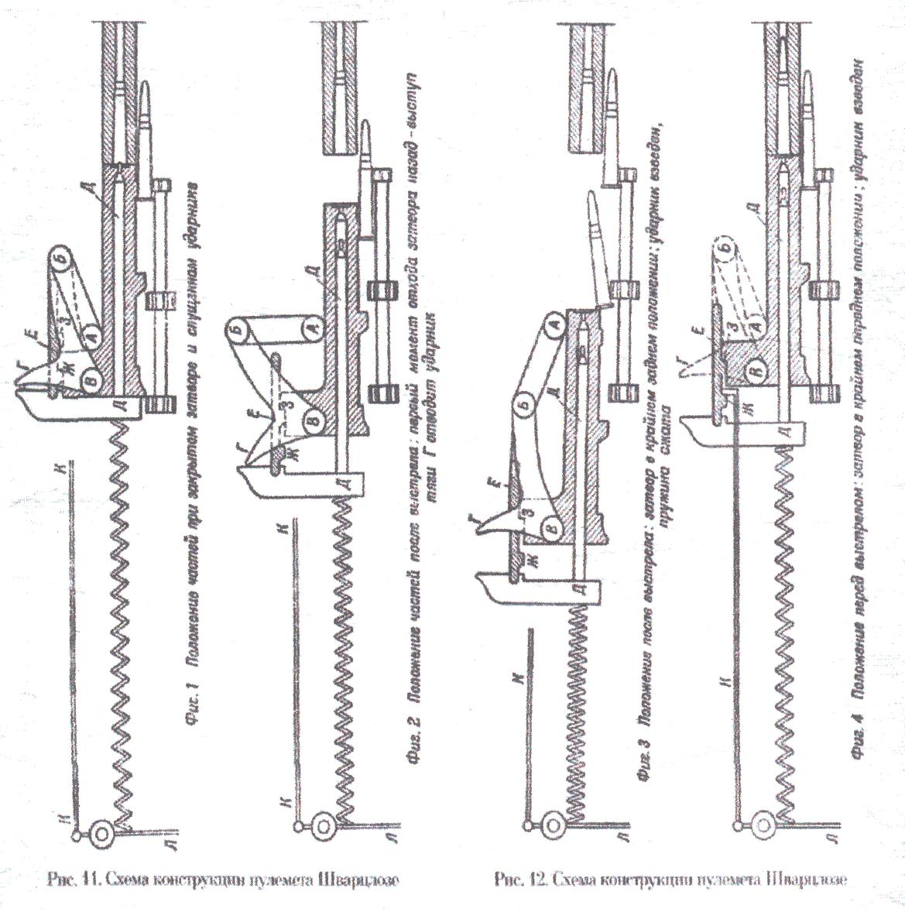
Другий підклас підрозділяється на А, Б, В і Г.
А. Системи з коротким ходом ствола
1. Системи із прямим рухом затвора, у свою чергу, мають кілька підрозділів.
а) Зчеплення засувками в горизонтальній площині.
б) Зчеплення засувкою у вертикальній площині.
в) Зчеплення важільне.
г) Системи з поворотною муфтою.
2. Системи з поворотом затвора. У первісних зразках автоматичної зброї з рухливим при пострілі стволом деякими конструкторами застосовувалися системи з поворотом затвора. Такі системи мали ту істотну незручність, що при повороті рукоятка затвора поверталася нагору перед оком стрільця і утрудняла спокійне прицілювання; ці системи для рухливих стволів були видозмінені із застосуванням поворотних муфт.
3. Системи із затвором, що переміщається убік. Система Бергмана (схема - мал. 20 ) має рухливий ствол з особливим відростком, виступ якого А входить у відповідну виїмку затвора БВ. Затвор може трохи переміщатися в горизонтальній площині, відходячи від виступу А вправо і тим розчіплюючись від ствола; це переміщення відбувається при пострілі під дією віддачі, коли рухливі частини - ствол і затвор - відкидаються тиском порохових газів назад. При цьому русі похила площина затвора Г наскакує на похилу ж площину Д нерухомого короба (фіг. 2), роблячи переміщення затвора вправо і звільняючи його від ствола, причому подальший його рух стискає поворотну пружину Ж (фіг. 3).
Під дією цієї пружини затвор повертається назад, причому при підході до обріза ствола він наскакує на похилий скіс особливої пластинчастої пружини, що змушує затвор переміститися вліво, зчіплюючись зі ствольною коробкою.
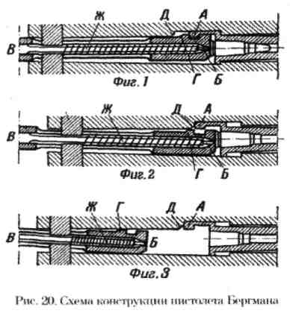
4. Системи з хитним затвором. Ручний кулемет М а д с є н а (схема - мал. 23, деталі - мал, 24). Ствол рухливий, угвинчений у ствольну коробку АБ; затвор ВВ, що гойдається у вертикальній площині осі Г? на затвор давить важіль ДЕ під дією пружини Ж; особливий шип затвора 3, розташований із правої його сторони, входить у паз ККК, простроганний у нерухомому коробі. Звідси видаю, ще при пострілі порохові гази відкидають затвор назад, а разом з ним і ствольну коробку, що з'єднана із затвором віссю Г; при цьому стискується поворотна пружина Ж. При русі затвора назад, внаслідок ковзання його шипа 3 по похилих поздовжніх пазах ККК_{Т} відбувається качательний рух затвора у вертикальній площині з відкриванням ствола і викиданням стріляної гільзи вниз.
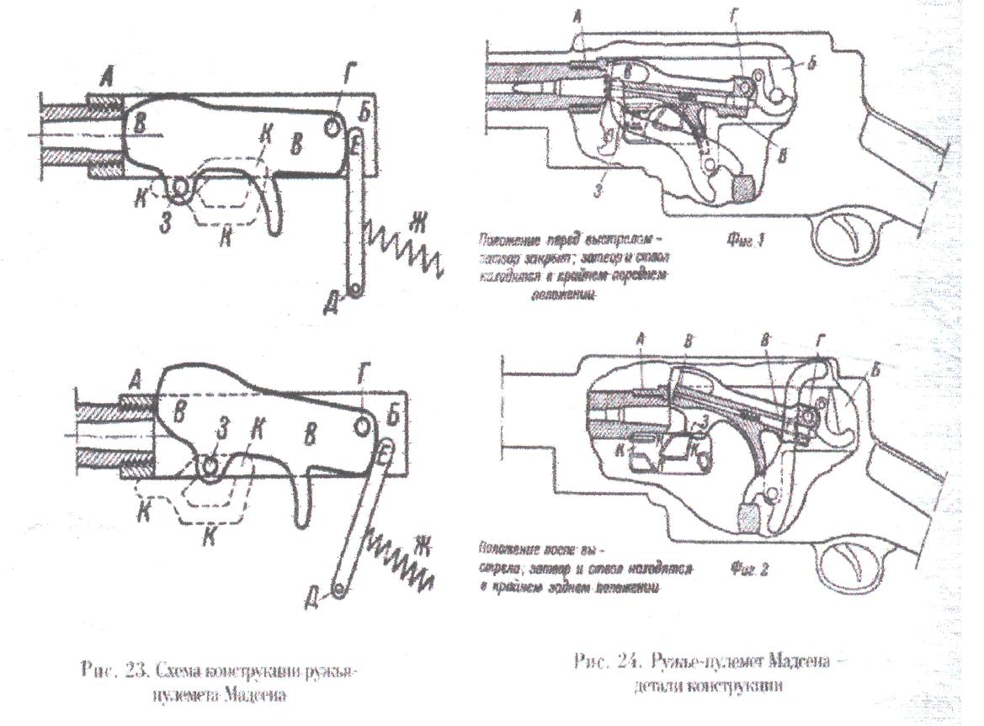
Б. Системи з довгим ходом ствола
Крім описаних вище систем з коротким відкатом ствола, довжина ходу якого розрахована лише на час проходу кулі по каналі ствола, є ще деякі системи з довгим відкатом, де цей відкіт досягає та й патрона. Системи ці відрізняються великою громіздкістю, тому що доводиться значно подовжувати довжину коробки, що видасться назад і заважає роботі стрільця. Вигода їх у більше легкій екстракції гільз, що наступає в той час, коли в патроннику вже немає тиску порохових газів і стінки гільз, розширені цим тиском при пострілі (у межах пружних деформацій), встигнуть уже прийняти свою колишню форму,
У цей час такі системи визнані застарілими. Приклад - система Шоша (мал, 25).
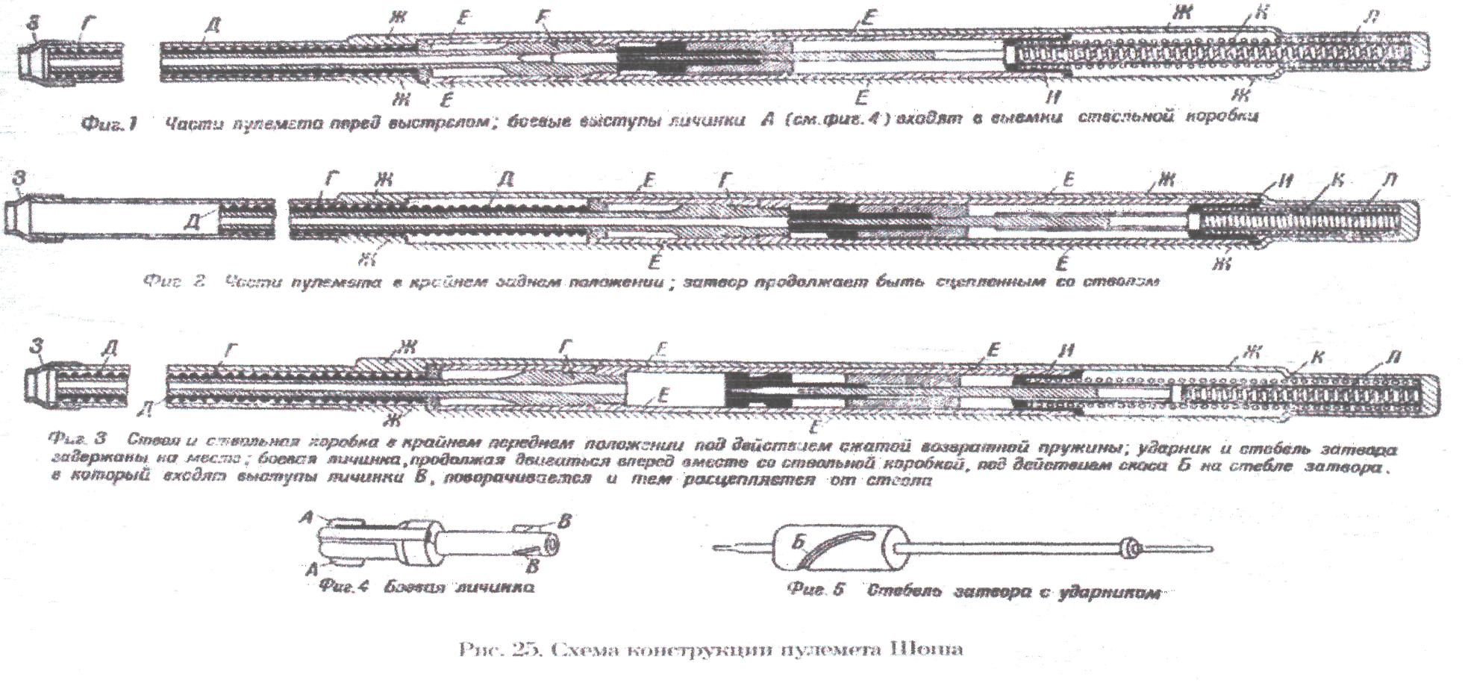
В. Системи з поворотом ствола
Прикладом систем з поворотом ствола може служити автоматичний пістолет Рота (мал. 26). Ствол у цьому пістолеті рухливий і має дві пари бойових виступів - передню А и задню Б (фіг. 2), причому кожна пара розташована симетрично щодо осі каналу ствола.
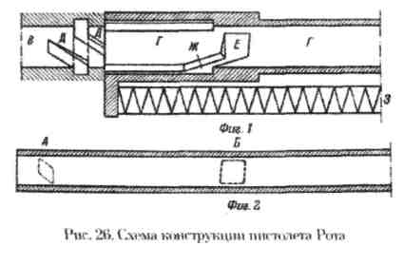
Г. Системи зі стволом, що знижуються
Пістолет Кольта-Браунінга (мал, 27 і 28). Затвор А с кожухом, що облягає ствол Б, зчеплений з останнім за допомогою трьох виступів В; внаслідок цього зчеплення тиск порохових газів на затвор відкидає назад не тільки затвор, але й ствол. Останній, однак, двома сережками ГГ з'єднаний з каркасом пістолета Д, а тому одночасно з рухом затвора назад він знижується вниз, причому його виступи В виходять з виїмок затвора (мал. 28) і останній по розчіплюванні відкидається один назад, стискаючи пружину Е, що повертає потім всі частини в первісне положення.
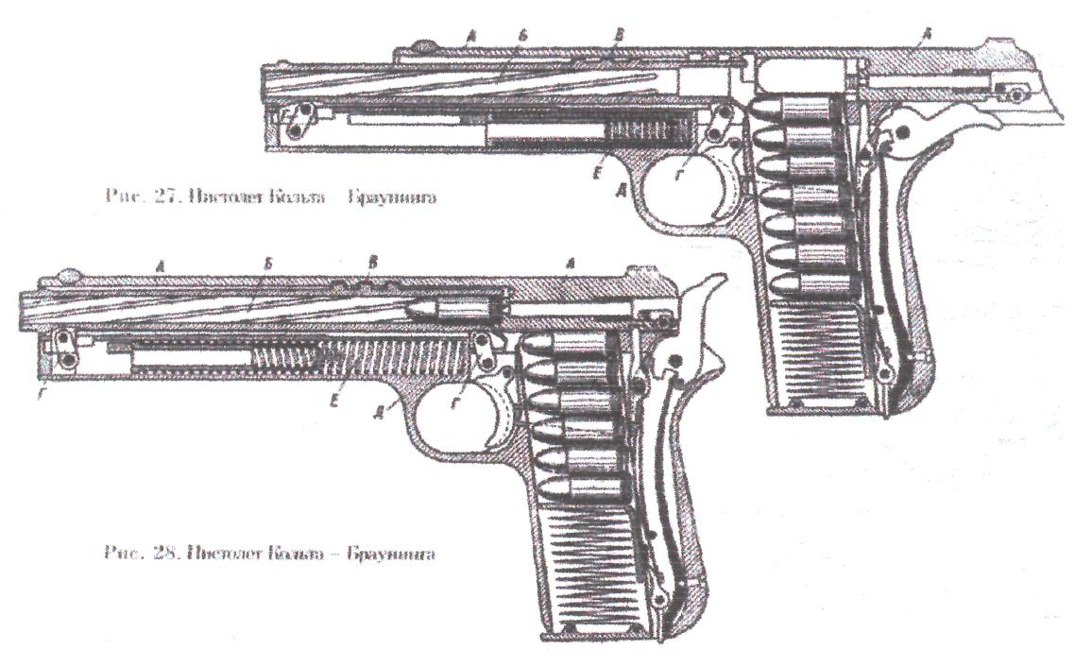
Третій підклас підрозділяється на А і Б.
А. Системи з повзуном і відкиданням затвора тиском, що залишається
У таких системах, відкидання затвора відбувається залишком тиску порохових газів, наявних ще в патроннику в момент відкривання затвора; через цього гільза в цих системах притиснута до стінок патронника, тому екстрактірованіе гільз у них більш утруднене. Якби конструктори, щоб уникнути цього недоліку, що тягне за собою випадки неекстрактірованія і відриву гільз, удалися до більше пізнього відкривання, то могло б трапитися, що залишку газів у цьому випадку виявилося б недостатньо для виробництва всіх дій, необхідних для перезарядження. При таких системах для цієї мети доводиться вибирати більш раннє відкривання і застосовувати осалку патронів, що є недоліком зазначених систем,
Б. Системи з повзуном і відкиданням затвора пружиною, стислої рухом повзуна
У таких системах відкидання затвора виробляється не залишком порохових газів, як це має місце в системі Маузера, а силою пружини, причому виходить більше пізніше відкривання, що усуває недолік у необхідності змазування патронів. Відкривання в таких системах може бути більш пізніше, коли залишається тиск газів у патроннику незначний і коли корпус гільзи не притиснутий вже до стінки патронника, чому і екстракція їх виходить більш легка. У цьому полягають вигода і інтерес цієї системи, недоліком же її є велика вага повзуна, що вимагається для стиску при віддачі досить сильної спіральної пружини.
Другий клас. Використання часткового тиску порохових газів.
Прагнення відмовитися від рухливості ствола, про які було зазначено в попередньому підвідділі, змушували винахідників працювати над системами з нерухомим стволом із міцним зчепленням затвора з коробкою, у яких принцип автоматизму досягався частковим відводом порохових газів через бічний поперечний канал стінки ствола або за допомогою інших різних варіацій цього основного принципу часткового відводу порохових газів. Досвіди показали, що незначної величини порохових газів, що віднімається від основної їхньої роботи з викидання кулі з каналу ствола, зовсім досить для виробництва всіх дій, необхідних для перезарядження зброї замість роботи стрільця.
Всі системи, сконструйовані за принципом часткового відводу порохових газів, можуть бути підрозділені на наступні підкласи:
- - системи з нерухомим стволом, що працюють тиском порохових газів, що відводять через поперечний канал у стволі;
- - системи з нерухомим стволом, що працюють тиском порохових газів, що відкидають рухомий надульник;
- - системи з нерухомим стволом, що працюють тиском природних газів, що відводяться із патронника через канал особливої гільзи.
Перший підклас. Системи з нерухомим стволом, що працюють тиском порохових газів, що відводять через поперечний канал у стволі.
Стосовно цього підкласу системи можуть бути підрозділені на чотири групи: А, Б, В і Г.
А. Системи з поршнем, що рухається прямолінійно на всю довжину шляху затвора
Кулемет Гочкіса зр. 1909р. (мал.32).
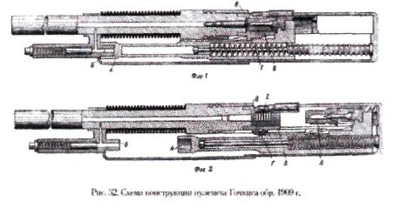

Б. Системи з хитним поршнем, що відкидає затвор назад на всю довжину
Кулемет Кольта (мал. 33).
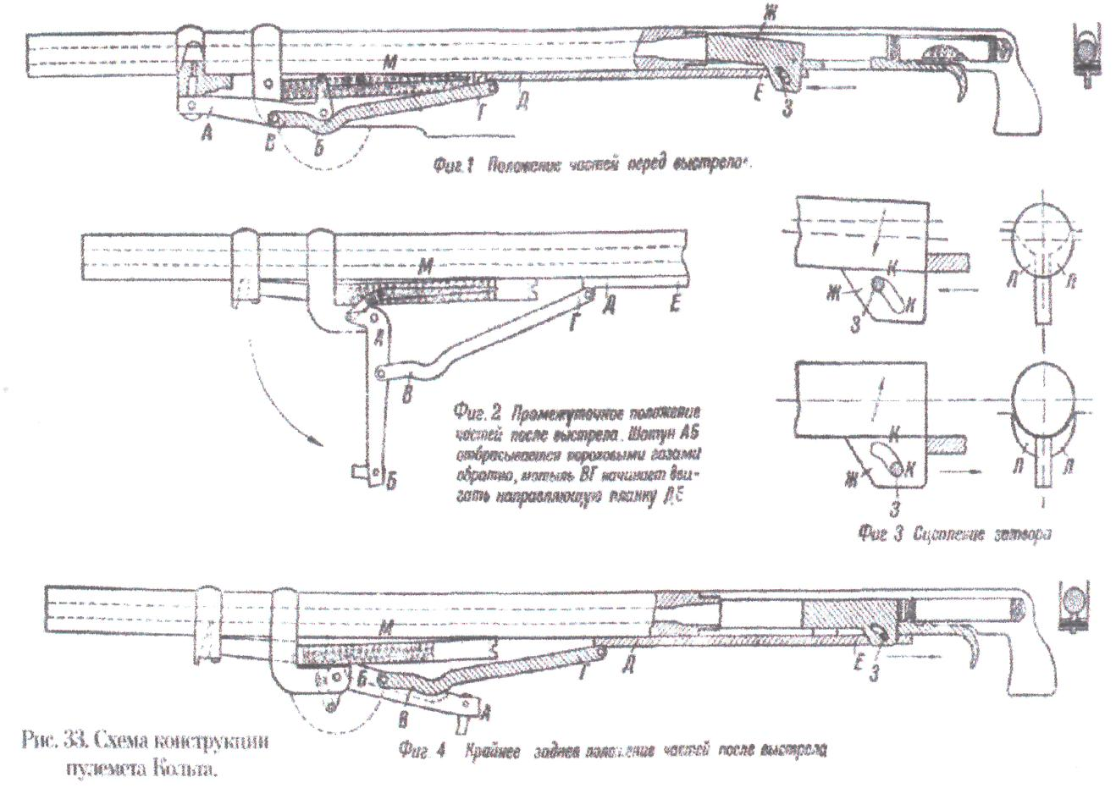
В. Системи з поршнем, що робить тільки відкривання затвора, але не відкидання
Гвинтівка Чеі-Ріготті обр. 1911 р. Тиск порохових газів, що випливають за кулею і діють на поршень, відкидає поршень назад. Рух поршня, однак, не дає затвору поштовху назад, а лише повертає його, тому що особливий скіс, що перебуває на кінці поршня, діючи на рукоять затвора, повертає її, причому бойові виступи затвора виходять із відповідних пазів ствольної коробки. Відкидання затвора назад після його відкривання виробляється пороховими газами, що залишаються в патроннику, що вказує на порівняно раннє відкривання затвора, що відбуває в цій системі, а отже, і на утруднену екстракцію гільз, що вимагають попереднього осідання; це є недоліком таких систем.
Г. Системи з поршнем, що виконує стискання пружини, яка відкидає затвор у крайнє заднє положення
Система Фаркауера (мал. 34).Особлива оригінальність цієї системи полягає в тім, що винахідник прагнув у своїй конструкції усунути основний недолік систем з відводом порохових газів, а саме — різкість відкидання рухливих частин назад.
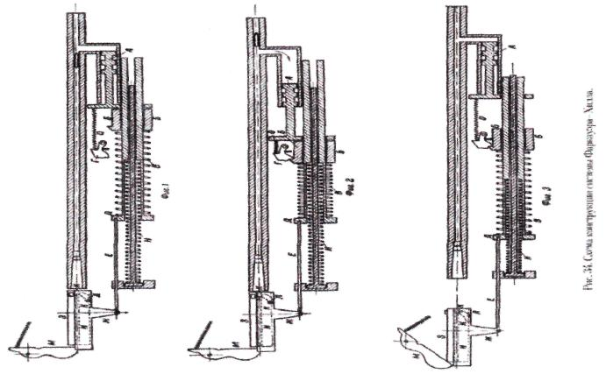

Другий підклас. Системи з нерухомим стволом, що працюють тиском порохових газів, що відкидають рухомий надульник
Система Банта (мал. 35).Відмітну деталь цієї системи являє собою надульник А, що має поздовжній рух взад і вперед по дуловій частині ствола; з надульником А з'єднана тяга Б, шарнірно з'єднана у свою чергу з важелем ВГД, що має нерухому вісь обертання Г, що проходить через коробку, — верхня частина важеля Д перебуває в зіткненні із кришкою ЕЕ, що лежить зверху коробки (фіг. 1); із внутрішньої своєї сторони кришка має похилий паз КК, у який входить циліндричний виступ И затвора Ж (фіг. 1 й 2); останній має бойові виступи З, які при повороті заходять у кільцеві пази ствольної коробки, роблячи зчеплення затвора зі стволом. При пострілі порохові гази, що слідують за кулею і вибрасуються з дула, рухають надульник А вперед. Рух з'єднаної з надульником тяга Б викликає хитання важеля ВГД, причому його верхній кінець Д ударяє по кришці ЕЕ, відкидаючи її назад. Прямолінійний рух кришки назад, завдяки наявності похилого паза, у який входить шип И, викликає поворот затвора, розчіплювання його зі стволом і подальше відкидання його назад. Спіральна пружина Д, що розтягується при русі кришки, повертає всі частини в первісне положення.

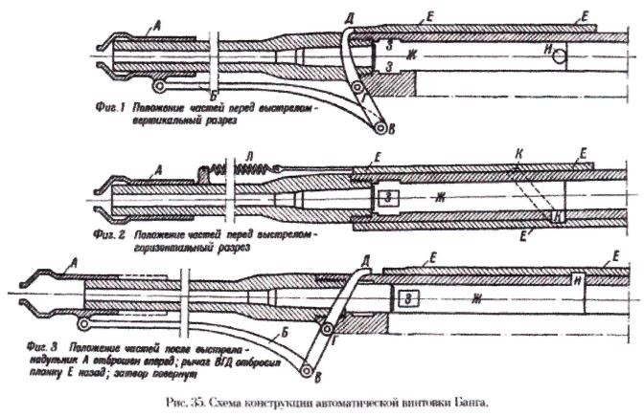
Третій підклас. Системи з нерухомим стволом, що працюють тиском порохових газів, що відводять із патронника через канал особливої гільзи
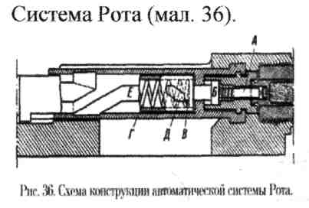

Третій клас, використання сили врізання кулі в нарізи.
Система Манліхера. Так як ствол у цій системі вільний, не вгвинчений у ствольну коробку і рухається в особливому кожусі, то при пострілі сила врізання кулі в нарізи рухає його вперед; при цьому стискується особлива поворотна пружина, оповита навколо ствола. Рух ствола оголює гільзу, причому коли ствол зовсім злізе з її, вона викидається убік особливим відбивачем, що працює від руху ствола; черговий патрон у цей час піднімається нагору, а ствол, що повертається назад під дією стислої поворотної пружини, налазить на цей патрон.
Система ця - напівавтоматична, тому що взведення курка, необхідне для пострілу,виконується не тиском газів, а стрільцем.
Незважаючи на простоту пристрою, такі пістолети не одержали особливого поширення через неповну автоматичну дію, а також через незабезпеченість правильної подачі патронів і викидання гільз.

Друге навчальне питання. Робота механізмів і частин автомату Калашникова (АКС-74), ручного кулемету Калашникова (РПКС-74), під час ведення автоматичного,та одиночного вогню

Робота частин та механізмів автомата при заряджанні та стрільбі
А) При заряджанні
Для заряджання автомата треба приєднати до нього заряджений магазин, поставити перевідник на автоматичний вогонь (АВ), відвести затворну раму назад до упору та відпустити її.
При приєднанні магазина його зачіп заходить за виступи ствольної коробки, а опорний виступ застрибає за заскочку і магазин утримується у вікні ствольної коробки.
Верхній патрон, упираючись знизу в затворну раму, трохи опускає патрони в магазин, стискуючи його пружину.
При постановці перевідника на автоматичний вогонь ступінчатий виріз в кришці ствольної коробки для рукоятки затворної рами звільнюється, сектор перевідника залишається у вирізі шептала одиночного вогню, але не перешкоджає повороту спускового гачка.
При відведенні затворної рами назад, на довжину вільного ходу, вона, діючи переднім скосом фігурного вирізу на ведучий виступ затвора, виходить з вирізів ствольної коробки - відбувається відпирання затвора; виступ затворної рами звільнює важіль автоспуску і шептало автоспуску під дією пружини притискується до передньої площини гачка.
При подальшому відведенні затворної рами разом з нею відводить назад затвор, відкриваючи канал ствола; поворотна пружина стискується, курок під дією затворної рами повертається на вісі: бойова пружина завертається; бойовий звід курка послідовно застрибає за фігурний виступ спускового гачка, під заскочку затаювача курка, і курок стає на шептало автоспуску; важіль автоспуску при цьому підіймається догори і стає на шляху руху затворної рами.
Як тільки нижня площина затворної рами пройде вікно для магазина, патрон під дією пружини магазина підіймається догори до упору верхнім патронам у загин стінки магазина.
При відпусканні затворної рами вона разом із затвором під дією поворотного механізму подасться вперед: затвор виштовхує з магазину верхній патрон, досилає його в патронник та закриває канал ствола. При підході затвора до казеного зрізу ствола зачіп викидача застрибає в кільцеву проточку гільзи; затвор провертається навколо повздовжньої вісі вправо; бойові виступи затвора заходять за бойові упори ствольної коробки - затвор запирається.
Затворна рама, продовжуючи рух у крайнє переднє положення, своїм виступом повертає важіль автоспуску вперед і вниз, виводячи шептало автоспуску з під зводу автоспуску курка.
Курок під дією бокової пружини провертається, виходить з-під заскочки затаювача і стає на бойовий звід.
Патрони в магазині під дією пружини підіймаються догори.
При постановці перевідника на запобіжник, перевідник закриває ступінчатий виріз кришки ствольної коробки і стає на шляху руху рукоятки затворної рами назад; сектор перевідника провертається вперед і стає під правим прямокутним виступом спускового гачка (запирає спусковий гачок).

Б) При автоматичній стрільбі
Треба поставити перевідник на автоматичний вогонь /АВ/.
При постановці на АВ сектор перевідника звільнює прямокутний виступ спускового гачка і залишається в вирізі шептала одиночного вогню.
Спусковий гачок отримує можливість провертатись навколо своєї вісі.
Шептало одиничного вогню від повороту разом із спусковим гачком утримується сектором перевідника.
При натискуванні на хвіст спускового гачка його фігурний виступ виходить із зачеплення з боковим зводом курка.
Курок під дією бойової пружини провертається на своїй вісі та енергійно наносить удар по ударнику.
Ударник бойком розбиває капсуль патрона. Підпалюється пороховий склад, відбувається постріл.
Куля під дією порохових газів рухається по каналу ствола. Частина газів тисне на газовий поршень та відводить затворну раму назад.
Затворна рама переднім скосом фігурного вирізу провертає затвор навколо повздовжньої осі та виводить його бойові виступи із-за бойових упорів ствольної коробки - відбувається відпирання затвора та відкриття каналу ствола; виступ затворної рами звільнює важіль автоспуску, він під дією пружини підіймається трохи догори, а шептало автоспуску притискується до передньої площини курка.
Затворна сама із затвором по інерції продовжує рух назад; гільза наштовхується на відбивний виступ ствольної коробки та викидається назовні.
Подальша робота частин та механізмів відбувається таким самим чином, як при заряджанні.

В) При стрільбі одиничними пострілами
Поставити перевідник на одиничний вогонь (ОВ).
При постановці перевідника сектор перевідника звільнює прямокутний виступ спускового гачка, повністю виходить із вирізу шептала одиничного вогню та при стрільбі в роботі ударно-спусковий механізм участі не приймає.
При натискуванні - хвіст спускового гачка, його фігурний виступ виходить із зачепа з бойовим зводом курка.
Курок під дією бойової пружини провертається й наносить удар по ударнику, відбувається постріл. Після першого пострілу частини та механізми виконують ту ж саму роботу, що й при автоматичній стрільбі, але пострілу не буде, тому, що разом із спусковим гачком провернулося вперед шептало одиничного вогню. Його зачіп устав на шляху руху бойового зводу курка. Бойовий звід курка заскочив за шептало одиничного вогню, і курок залишається в задньому положенні.
Для виконання наступного пострілу необхідно відпустити спусковий гачок та знов натиснути на нього. провернеться
Курок спочатку б'є по заскочці затаювача, а потім по передньому його виступу і стає на бойовий звід.
При натискуванні на спусковий гачок його фігурний виступ виходить з зачепа з бойовим зводом курка й робота частин та механізмів повторюється. Відбудеться наступний постріл

Третє навчальне питання Затримки під час стрільби та способи їх усунення.
При правильній експлуатації затримок майже не буває.
Однак можуть виникнути затримки у самий непередбачуваний момент,це::
- недодача патрона;
- утикання патрона:
- осічка;
- невиймання гільзи;
- прихват чи невідбиття гільзи.

Затримки і їх хар-ка | Причини затримки | Спосіб усунення
Неподача патрона.  Затвор у передньому положенні, але пострілу не було: у патроннику немає патрона. | 1. Забруднення або  несправність магазина  2.Несправність засувки магазина. | 1. Перезарядити автомат /кул./ і продовжувати стрільбу. При повторенні затримки замінити магазини.  2. Відправити автомат у майстерню.
Утикання патрона.  Патрон увіткнувся кулею у казенний зріз ствола, рухомі частини залишаються у середньому положенні. | Несправність магазина. | Утримуючи рукоятку затворної рами, видалити патрон, що увіткнувся, і продовжувати стрільбу. При повторенні затримки замінити магазин
Осічка.  Затвор у передньому положенні, патрон у патроннику, гачок спущений, але пострілу не було. | 1.Несправність патрона.  2.Несправність ударника або ударно-спускового механізму.  Забруднення або застигання мастила, (Відсутність або малий накіл бойка на капсулі). | Перезарядити автомат і продовжувати стрільбу. При повторенні затримки оглянути й прочистити ударник і ударно-спусковий механізм; якщо вони поламані або спрацьовані, відправити зброю у ремонтну майстерню.  Відділити ударник від затвору та прочистити отвір у затворі під ударником.
Невиймання гільзи.  Гільза у патроннику, черговий патрон утиснувся в нею кулею. Рухомі частини зупинилися у середньому положенні. | 1. Брудний патрон або забруднення патронника  2. Забруднення або не справність викидача або його пружини. | 1. Відвести рукоятку затворної рами назад і, утримуючи її у задньому положенні, відділити магазин і вийняти уткнутий патрон.  2. Вийняти затвором або шомполом гільзу з патронника, продовжувати стрільбу. При повторенні затримки прочистити патронник і патрони; оглянути та очистити від бруду викидач; зброю відправити в ремонтну майстерню.
Прихват або невикидання гільзи.  Гільза не викинута зі ствольної коробки, а залишилася в ній попереду затвора або дослана затвором назад у патронник. | 1. Забруднення частин, що труться, газових шляхів або патронника.  2. Забруднення або несправність викидача. | Відвести рукоятку затворної рами назад, викинути гільзу і продовжувати стрільбу. При повторенні затримки прочистити газові шляхи, частини, що труться, змастити. При несправності викидача зброю відправити в майстерню.
Недохід затворної рами в переднє положення. | Злам поворотної пружини. | Замінити пружину (у бойовій обстановці повернути заправленим кінцем назад) і продовжувати стрільбу.

Четвертенавчальне питання. Помилки,які впливають на виконання нормативів №13,14
Норматив№13 Неповне розбирання зброї
Зброя на підстилці, інструмент на готові. Той, хто навчається, знаходиться біля зброї..
Час відраховується від команди "До неповної розборки зброї приступити" до доповіді "ГОТОВО
Оціночні показники
Відмінно-15сек добре -17сек задовільно – 19сек
Помилки,що знижують оцінку на один бал:
-порушена послідовність виконання нормативу(МАГ-ПЕН-ШОМП);
-деталі автомату(ручного кулемету) торкаються одне одного

Норматив№14 Збирання зброї після неповного розбирання
Зброя розібрана. Частини та механізми акуратно розкладені на підстилці, інструмент на готові. Той, хто навчається знаходиться біля зброї.
Час відраховується від команди "До збирання зброї приступити" до доповіді, того, хто навчається "ГОТОВО".
Відмінно-25сек добре -27сек задовільно – 32сек
.Оцінка незадовільно ставитья у випадку,якщо:
-грубо порушені заходи безпеки під час поводження зі зброєю(перезаряджання зброї з приєднаним магазином)
-падіння деталі зброї на підлогу.

Питання самоконтролю
1.Перерахуйте види затримок під час стрільби..
2.Яка затримка усувається перезаряджанням зброї(відведенням затворної рами назад).
3.В якому випадку затворна рама ручного кулемета РПК-74 не доходить у переднє положення.
4.За що оцінка за виконання нормативу знижується на один бал..
5.За які помилки при розбиранні автомату(ручного кулемету) оцінка ставиться незадовільно..
6.Перерахуйте оціночні показники нормативу№13 «Неповне розбирання автомату Калашникова АК-74».

